

Laboratorio di Sviluppo di Applicazioni per IoT

a.a. 2022-2023

Erogatore di drink smart

|  |  |
| --- | --- |
| Studenti: | Docente: |
| Agostino Vallefuoco  Raffaele Esposito  Giuseppe Di Lorenzo | Antonio Guerriero |
|  |  |
|  |  |

# Idea progetto

Si vuole sviluppare un’applicazione IoT che permette di erogare e fornire agli utenti bibite e/o drinks. L’applicazione fornisce tre differenti modi per l’erogazione del drink, permettendo ad ogni utente l’approccio che egli preferisce.

Tali tipologie sono:

1. Erogazione delle singole bibite e dei drink personalizzati in cui l’utente sceglie le proporzioni delle bibite che costituiscono il drink;
2. Erogazione del drink presenti nella sezione dei preferiti;
3. Erogazione del drink presente nel menù a cui l’utente può fare riferimento.

In ogni caso, vi è la possibilità di scegliere la grandezza del bicchiere. Tale bicchiere può avere tre diverse grandezze: piccolo (120 ml), medio (300 ml) e grande (350 ml).

Per tale erogazione l’utente deve registrarsi sull’apposito portale web in cui sceglie se registrarsi come adulto o come minore. Nella seconda casistica, l’utente avrà accesso solo alle bevande analcoliche. Per quanto concerne la gestione dei drink sulla piattaforma, l’utente può visualizzare le bibite presenti, aggiungerne o eliminarne a piacimento dalle relative sezioni presenti sul portale. Inoltre, in ogni momento della sessione, l’utente può modificare i propri dati inseriti al momento dell’iscrizione accedendo alla sezione account presente sul portale. Dallo schermo montato sul dispositivo, l’utente si collega all’access point di una rete wi-fi tra quelle disponibili. Infatti, può inserire dallo smartphone SSID e password che gli consente di ottenere l’IP e di reindirizzarsi al portale.

# Requisiti funzionali

* Il Sistema consente all’utente di registrarsi.
* Il Sistema consente all’utente di scegliere il ruolo durante la fase di registrazione.
* Il Sistema consente all’utente di effettuare il login.
* Il Sistema consente all’utente di effettuare il logout.
* Il Sistema consente di aggiungere dei drink ai preferiti.
* Il Sistema consente all’utente di visualizzare le bibite presenti nel catalogo.
* Il Sistema consente all’utente di aggiungere bibite nel catalogo.
* Il Sistema consente di scegliere le proporzioni per le varie bevande.
* Il Sistema consente di scegliere la grandezza del bicchiere.
* Il Sistema consente all’utente di modificare i dati del proprio account.
* Il Sistema consente di aggiungere delle bibite.
* Il Sistema consente di aggiungere dei drink nel menu.
* Il Sistema consente al dispositivo IoT di erogare il drink richiesto dall’utente.
* Il Sistema trasforma le proporzioni nei valori in ml da inserire nei drink in base alla grandezza del bicchiere.
* Il dispositivo deve esporre una rete WiFi e un’interfaccia web per consentire la prima configurazione del dispositivo.

# Requisiti non funzionali

* Il Sistema deve erogare le quantità richiesta con un errore massimo di ±10ml
* Il Sistema deve includere un display LCD che indica lo stato del dispositivo.
* Il Sistema deve fornire un portale web facilmente accessibile.
* Il dispositivo deve erogare il drink secondo le richieste dell’utente.
* Il Sistema conserva le credenziali degli account in sicurezza.
* L’utente consulta agevolmente l’interfaccia web anche da dispositivi mobili.
* Il dispositivo deve salvare nella memoria non volatile le credenziali della rete.
* Il dispositivo, per garantire la confidenzialità delle comunicazioni, deve supportare reti wireless protette da password.

# Casi d’uso

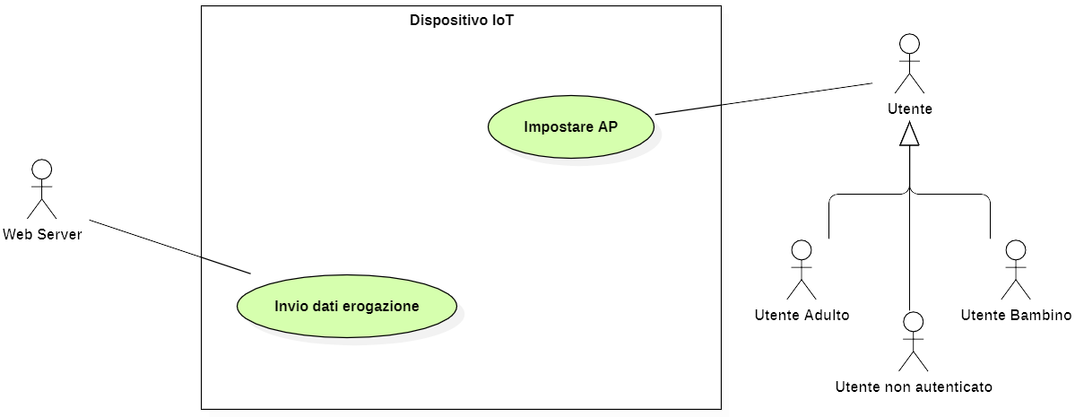

# Scenari

|  |  |
| --- | --- |
| Use case: | Imposta AP |
| ID | 1 |
| Breve descrizione | Il dispositivo IoT espone una connessione Wi-Fi ed un web server che consentono all’utente di specificare le credenziali della propria rete wi-fi che verrà usata dal dispositivo IoT per connettersi ad internet |
| Attori primari | Utente Autenticato, Utente non autenticato |
| Attori secondari |  |
| Precondizione | il dispositivo IoT non è connesso a nessuna rete Wi-Fi |
| Flusso principale | 1. Il dispositivo IoT espone un AP. 2. L’attore si collega al AP tramite un suo dispositivo. 3. L’attore accede alla pagina di configurazione tramite un browser web. 4. L’attore seleziona la rete wi-fi ed inserisce la relativa password. 5. Il dispositivo IoT si connette alla rete specificata |
| Post condizioni |  |
| Flusso Alternativo | 4.1. SE le credenziali risultano errate, l’utente è invitato a riprovare, ritorna a “4.” |

|  |  |
| --- | --- |
| Use case: | Invio dati erogazione |
| ID | 2 |
| Breve descrizione | Il Web Server comunica al dispositivo IoT i dati necessari per erogare un drink |
| Attori primari | Web Server |
| Attori secondari |  |
| Precondizione | Il dispositivo IoT è connesso ad internet |
| Flusso principale | 1. L’attore invia al sistema i dati necessari per l’erogazione |
| Post condizioni | Il sistema eroga correttamente il drink specificato |
| Flusso Alternativo |  |

|  |  |
| --- | --- |
| Use case: | Registrazione |
| ID | 3 |
| Breve descrizione | L’attore si registra sul web server. |
| Attori primari | Utente non autenticato |
| Attori secondari |  |
| Precondizione | L’utente non è ancora registrato |
| Flusso principale | 1. L’attore visualizza il modulo per la registrazione 2. L’attore inserisce E-mail, Password e un ruolo |
| Post condizioni | Un nuovo utente è stato registrato alla piattaforma |
| Flusso Alternativo | 2.1 Se il modulo non è compilato correttamente, l’attore ritorna al punto “2.” |

|  |  |
| --- | --- |
| Use case: | Login |
| ID | 4 |
| Breve descrizione | L’attore esegue l’autenticazione sul Web Server. |
| Attori primari | Utente non autenticato |
| Attori secondari |  |
| Precondizione | L’Utente ha un account registrato nel sistema  L’utente non si è ancora autenticato |
| Flusso principale | 1. Il caso d’uso inizia quando l’utente accede alla pagina web 2. L’attore inserisce e-mail e password |
| Post condizioni | L’utente si è ora autenticato ed accede alla sua home |
| Flusso Alternativo | 2.1 Se i dati inseriti non sono validi, l’attore ritorno al punto 2 |

|  |  |
| --- | --- |
| Use case: | Visualizzare lista bibite |
| ID | 5 |
| Breve descrizione | Il sistema mostra all’attore autenticato le bibite disponibili non mostrando però quelle alcoliche se il ruolo dell’utente è “Minore” |
| Attori primari | Utente Autenticato |
| Attori secondari |  |
| Precondizione | L’utente è autenticato |
| Flusso principale | 1. L’utente visualizza il catalogo 2. Il sistema mostra la lista di tutte le bibite disponibili |
| Post condizioni |  |
| Flusso Alternativo | 2.1. Se l’attore è “Utente Minore” il sistema mostra solo le bibite segnate come non alcoliche |

|  |  |
| --- | --- |
| Use case: | Gestisci lista bibite |
| ID | 6 |
| Breve descrizione | Il sistema dà la possibilità all’utente autenticato di aggiungere modificare o rimuovere una bibita |
| Attori primari | Utente Autenticato |
| Attori secondari |  |
| Precondizione | L’utente è autenticato |
| Flusso principale | 1. Include: *Visualizzare lista bibite* 2. Finché l’attore non cambia la pagina, esso può    1. Aggiungere una bibita       1. L’attore può inserire “Nome”, “Descrizione”, “Immagine” e indicare se è “alcolico”    2. Se c’è una bibita inserita può :       1. Rimuovere una bibita       2. Modificare i dati di una bibita |
| Post condizioni | Il database viene aggiornato |
| Flusso Alternativo |  |

|  |  |
| --- | --- |
| Use case: | Modifica Profilo personale |
| ID | 7 |
| Breve descrizione | Il sistema permette all’attore autenticato di modificare I dati relativi al suo profilo |
| Attori primari | Utente Autenticato |
| Attori secondari | None |
| Precondizione | L’attore è autenticato |
| Flusso principale | 1. Il caso d’uso inizia quando l’attore va nella sezione account 2. Finché l’attore si trova sulla pagina può:    1. Modificare il Nome    2. Modificare l’e-mail    3. Modificare la password    4. Se il suo ruolo è “adulto”, può modificarlo in “minore” |
| Post condizioni | Il database viene aggiornato sulla base dei campi modificati |
| Flusso Alternativo |  |

|  |  |
| --- | --- |
| Use case: | Erogare un drink |
| ID | 8 |
| Breve descrizione | Il sistema permette di erogare un drink personalizzato scegliendo dimensione bicchiere, bibite e relative proporzioni in percentuale. Viene anche chiesto se si vuole aggiungere ai preferiti il drink |
| Attori primari | Utente Autenticato |
| Attori secondari | Dispositivo IoT |
| Precondizione | L’attore è autenticato  È registrata almeno una bibita |
| Flusso principale | 1. Il caso d’uso inizia quando l’attore sceglie di comporre il drink 2. L’attore visualizza le possibili grandezze del bicchiere e le bibite disponibili sulla base del suo ruolo 3. L’attore seleziona, grandezza bicchiere, le bibite da usare e le relative quantità in percentuale 4. L’attore conferma la selezione del drink. 5. Se i campi sono compilati in maniera corretta, il sistema mostra un avviso chiedendo all’attore se vuole aggiungere il drink ai preferiti 6. Se l’utente seleziona <<OK>>    * 1. Esegui il caso d’uso: *Aggiungi drink ai preferiti (ID:10)* 7. Il sistema invoca il metodo per l’erogazione del drink fornito dal dispositivo IoT |
| Post condizioni | Il dispositivo IoT ottiene i dati necessari per erogare il drink |
| Flusso Alternativo | 4. Se uno dei campi non è selezionato mostra un messaggio di errore, ritorna a “3.”  5.1. Se avviene un errore nell’invio dei dati al dispositivo IoT, il sistema mostra un messaggio di errore  6.1. Se l’utente annulla il salvataggio, viene riportato alla pagina precedente |

|  |  |
| --- | --- |
| Use case: | Aggiungi drink ai preferiti |
| ID | 10 |
| Breve descrizione | Il sistema dà la possibilità di aggiungere il drink appena erogato ai preferiti |
| Attori primari | Utente Autenticato |
| Attori secondari |  |
| Precondizione | L’attore seleziona <<OK>> nel popup per l’aggiunta ai preferiti del drink |
| Flusso principale | 1. Il sistema aggiunge il drink tra i preferiti dell’attore |
| Post condizioni | Il database viene aggiornato |
| Flusso Alternativo |  |

|  |  |
| --- | --- |
| Use case: | Visualizzare lista drink preferiti |
| ID | 11 |
| Breve descrizione | Il sistema mostra all’utente autenticato, la lista dei suoi drinks aggiunti ai preferiti |
| Attori primari | Utente Autenticato |
| Attori secondari |  |
| Precondizione | L’utente è autenticato |
| Flusso principale | 1. Il caso d’uso inizia quanto l’attore accede alla sezione preferiti 2. Il sistema mostra l’elenco dei drinks aggiunti ai preferiti dall’attore |
| Post condizioni |  |
| Flusso Alternativo | 2.1. Se non ci sono drinks mostra invece una label che lo segnala |

|  |  |
| --- | --- |
| Use case: | Eroga drink preferito |
| ID | 9 |
| Breve descrizione | Il sistema permette di erogare un drink dalla lista dei drinks preferiti |
| Attori primari | Utente Autenticato |
| Attori secondari | Dispositivo IoT |
| Precondizione | L’attore è autenticato  L’attore ha almeno un drink tra i preferiti |
| Flusso principale | 1. Include: *Visualizzare lista drink preferiti* 2. L’attore seleziona uno dei drink dalla sezione preferiti 3. Il sistema invoca il metodo per l’erogazione del drink fornito dal dispositivo IoT |
| Post condizioni | Il dispositivo IoT ottiene i dati necessari per erogare il drink |
| Flusso Alternativo |  |

|  |  |
| --- | --- |
| Use case: | Rimuovere drink dai preferiti |
| ID | 12 |
| Breve descrizione | Il sistema permette di rimuovere drinks dalla lista dei preferiti |
| Attori primari | Utente Autenticato |
| Attori secondari |  |
| Precondizione | L’attore è autenticato  L’attore ha almeno un drink tra i preferiti |
| Flusso principale | 1. Include: *Visualizzare lista drink preferiti* 2. L’attore elimina un drink 3. L’elemento viene rimosso dalla lista |
| Post condizioni | Il database di aggiorna |
| Flusso Alternativo |  |

|  |  |
| --- | --- |
| Use case: | Visualizza menù |
| ID | 13 |
| Breve descrizione | Il sistema mostra all’utente autenticato, la lista dei drinks nel menù |
| Attori primari | Utente Autenticato |
| Attori secondari |  |
| Precondizione | L’utente è autenticato |
| Flusso principale | 1. Il caso d’uso inizia quando l’attore accede alla sezione menù 2. Il sistema mostra l’elenco dei drinks nel menù |
| Post condizioni |  |
| Flusso Alternativo | 2.1. Se non ci sono drinks la schermata appare vuota |

|  |  |
| --- | --- |
| Use case: | Gestisci menu |
| ID | 14 |
| Breve descrizione | Il sistema permette di aggiungere ed eliminare elementi nel menu |
| Attori primari | Utente Autenticato |
| Attori secondari |  |
| Precondizione | Utente è autenticato |
| Flusso principale | 1. Include: *Visualizza menu* 2. L’attore può:    1. Aggiungere un nuovo drinks inserendo “Nome”, “grandezza bicchiere”, bibite da usare e relative proporzioni e “se alcolico”    2. Se c’è almeno un drink in elenco       1. Eliminare un’entrata |
| Post condizioni | Il database di aggiorna |
| Flusso Alternativo |  |

_-_-_

|  |  |
| --- | --- |
| Use case: | Eroga drink da menù |
| ID | 15 |
| Breve descrizione | Il sistema permette di erogare un drink dalla lista dei drinks preferiti |
| Attori primari | Utente Autenticato |
| Attori secondari | Dispositivo IoT |
| Precondizione | L’attore è autenticato  C’è almeno un drink ne menù |
| Flusso principale | 1. Include: Visualizzare menù drink  2. L’attore seleziona uno dei drink dalla sezione menù  3. Il sistema invoca il metodo per l’erogazione del drink fornito dal dispositivo IoT |
| Post condizioni | Il dispositivo IoT ottiene i dati necessari per erogare il drink |
| Flusso Alternativo |  |

# Schema circuitale

# Porzioni di codice

### Dispositivo Iot

Configurazione Wifi Esp

Classe per la gestione delle pompette

Connessione HiveMQ

Gestione dei messaggi ricevuti dal dispositivo IoT

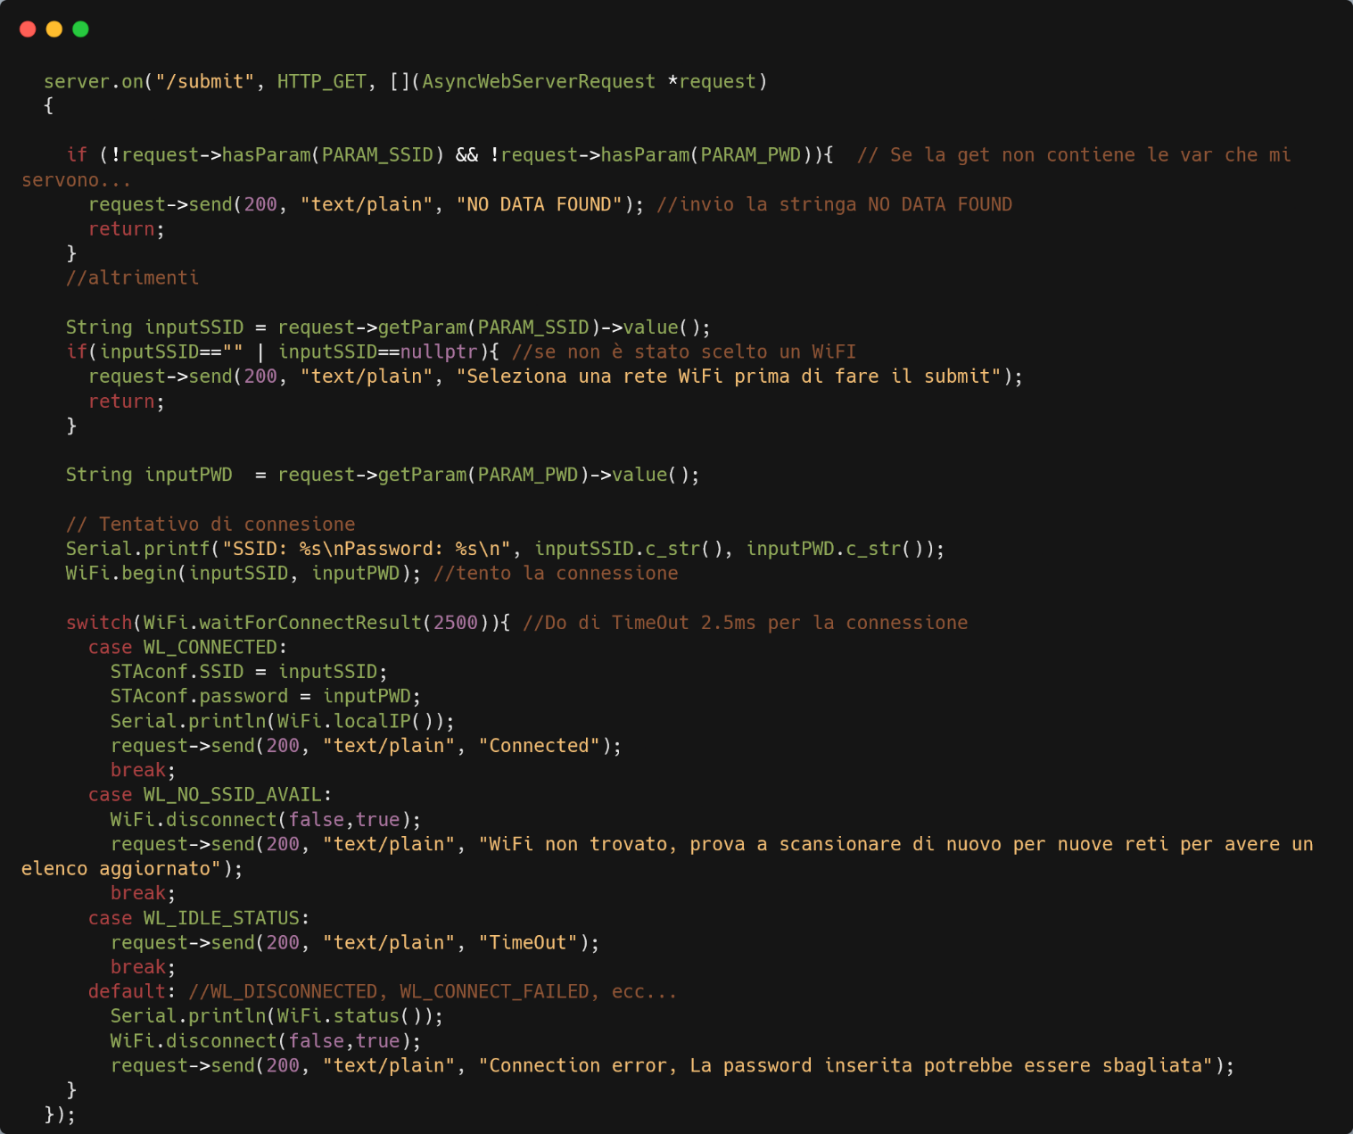

Main loop:

### WebServer

Esempio di Parental control, catalogo.php:

Impostando il necessario per usare MQTT + conversione percentuali->milliLitri

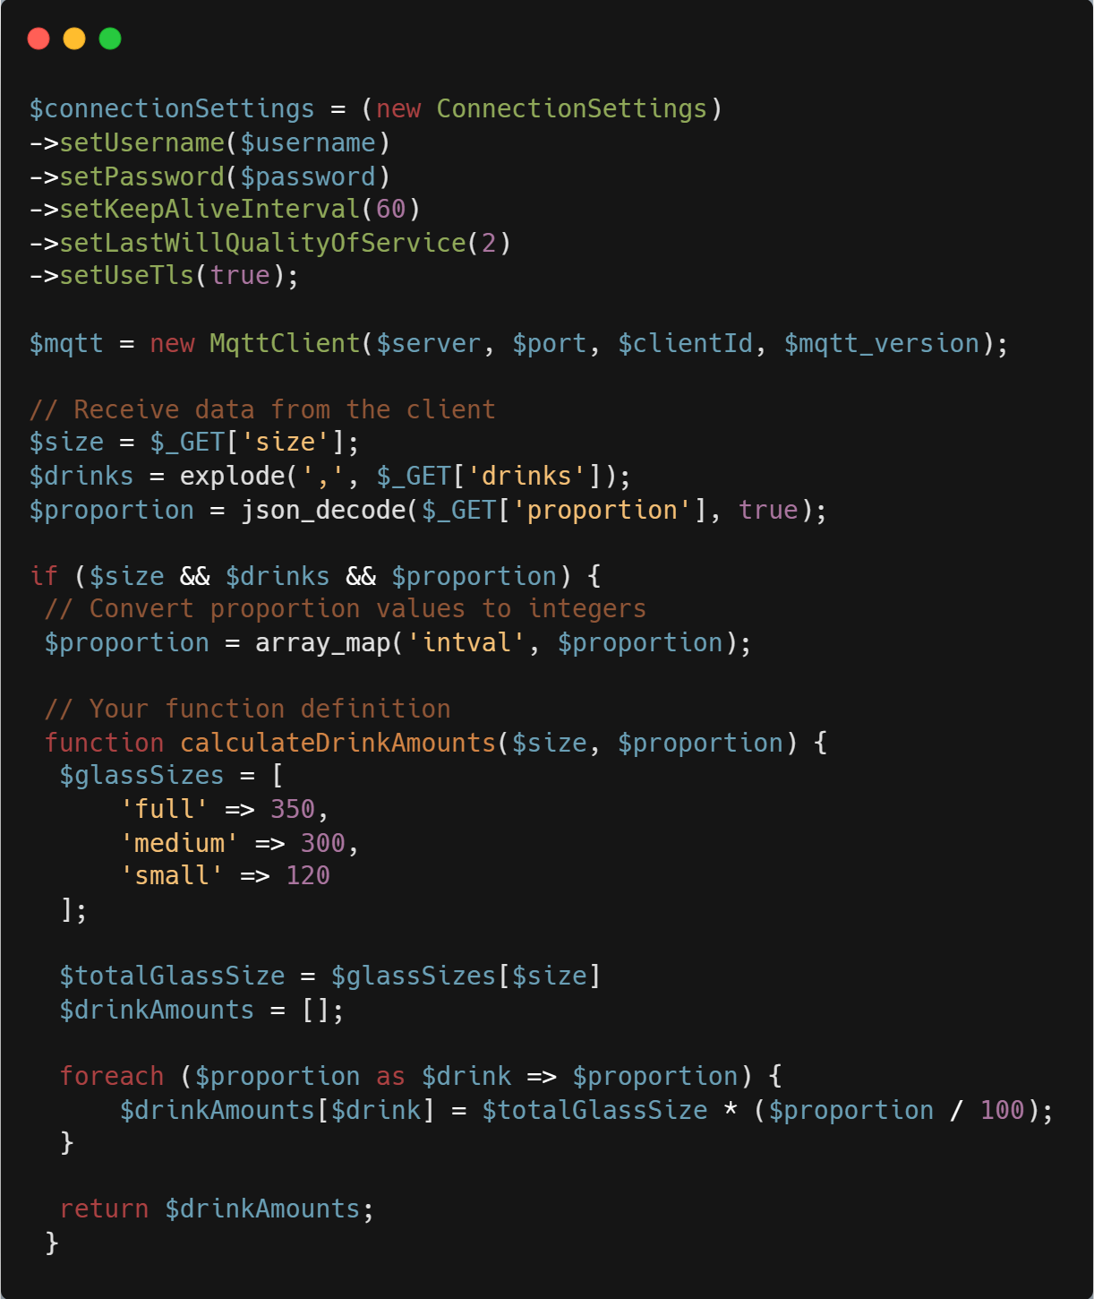

Pubblicazione messaggi

Aggiunta bibita e check del numero di bibite inserite

